- Одежду можно подписать.  Хотя бы первые комплекты, на первое время, пока дети учатся одеваться, учатся складывать одежду в свой шкафчик лучше иметь одежду подписанную или помеченную. Со временем воспитатель вам подскажет — нужно ли делать это дальше или уже не стоит.  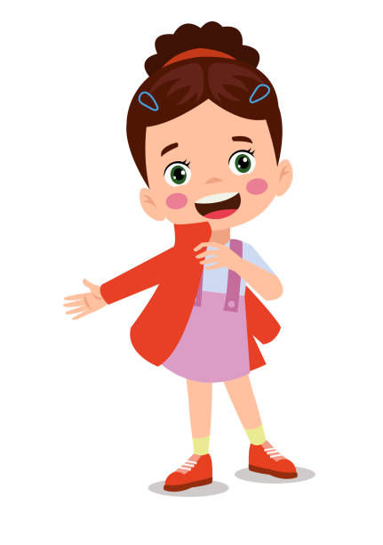  Одежда для девочек в группе:  платье/юбочка/сарафан, футболка (с коротким или длинным рукавом), носочки  Одежда для мальчиков в группе:  шортики/штанишки, футболка (с коротким или длинным рукавом), носочки.  Сменная одежда.  В шкафчике у ребенка всегда должен быть полный комплект сменной одежды начиная от трусиков. За день может произойти все что угодно.  Одежда для занятий физкультурой:  белая футболка, черные шорты, белые носки. Специфическая одежда, такая как пижама, форма для занятий минимально один комплект. Приносим его в сад в понедельник и забираем постирать в пятницу! | Уважаемые родители!  Вы привели своего ребенка в детский  сад, и не знаете какие вещи ему  нужны?  Тогда эта памятка вам поможет.  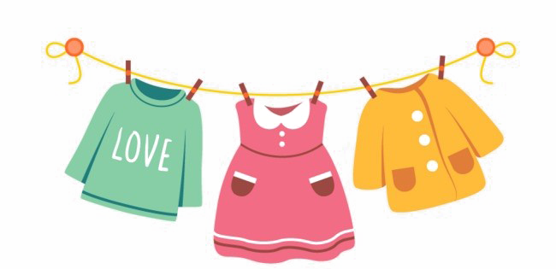  Одежда для детского сада:  - Одежда не должна быть дорогой.  Чтобы вам не пришлось сильно переживать! Ребенок может испачкаться и во время самостоятельной еды, и во время творческих занятий. Это не должно становиться поводом для выговоров и претензий к ребенку или воспитателю. -Одежда должна легко надеваться.  С минимальным количеством кнопочек, пуговичек, застежек, функциональных бантов. Оптимально, чтобы ребенок мог надевать ее самостоятельно.  Одежда для прогулок.  Минимально один комплект. Но если вы знаете какие-то особенности ребенка, то могут понадобиться запасные штаны для прогулки, запасная шапка или запасные варежки.  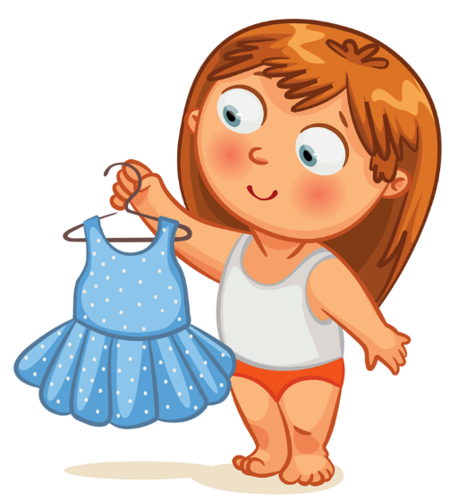  Обувь для детского сада:  Сменная обувь для группы — это могут быть текстильные или кожаные туфли или сандалии. Они должны быть ребенку по размеру, должны быть удобными и иметь хорошую вентиляцию, т.к. ребенок проводит в этой обуви практически весь день! | Муниципальное бюджетное дошкольное  образовательное учреждение  «Детский сад № 248»  (МБДОУ «Детский сад №248»)  Буклет для родителей на  тему:  «Одежда и обувь  дошкольника»  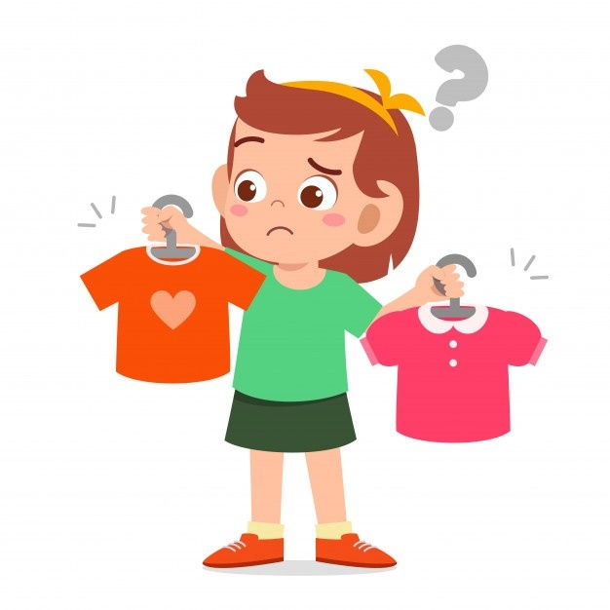  Подготовил:  воспитатель  группы №11  Д. Н. Медведева  Барнаул 2025  Для физкультурных занятий: белая футболка, черные шорты, кроссовки или кеды.  Для музыкальных занятий: чешки.  Для прогулок — уличная обувь по погоде. Помните, сменная обувь для группы нужна даже летом!  Что еще может понадобиться ребенку в детском саду:  • Платок  • Влажные салфетки  • Заколки и резинки для девочек • Расческа  